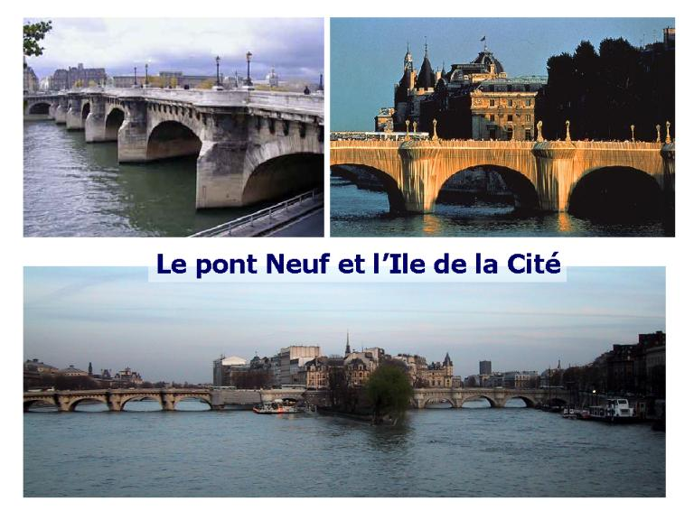
några negationer 1c

- je suis
- je ne suis pas
- j’ai
- je n’ai pas
- je fais
- je ne fais pas
- j’aime
- je n’aime pas
- je mange
- je ne mange pas
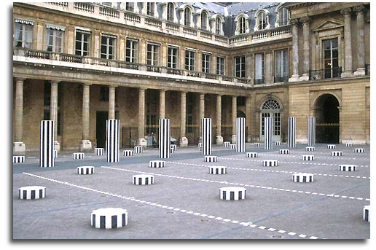
- c’est
- ce n’est pas
- je déteste
- je ne déteste pas
- il y a
- il n’y a pas
- tu es
- tu n’es pas
- il est
- il n’est pas
- elle est
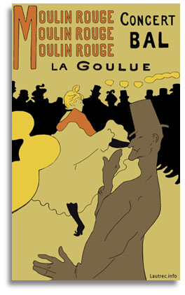
- elle n’est pas
- tu as
- tu n’as pas
- il a
- il n’a pas
- elle a
- elle n’a pas
- je fume
- je ne fume pas
- je sais
- je ne sais pas
- je prends
- je ne prends pas

några negationer 1d
- jag är
- jag är inte
- jag har
- jag har inte
- jag gör
- jag gör inte
- jag gillar
- jag gillar inte
- jag äter
- jag äter inte
- det är
- det är inte
- jag avskyr
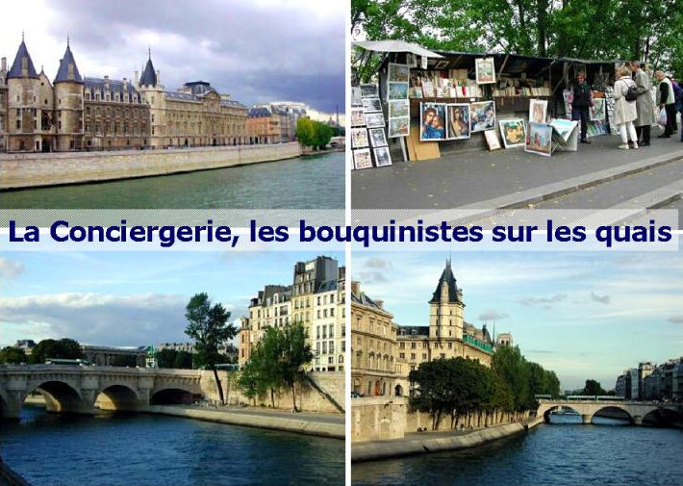
- jag avskyr inte
- det finns
- det finns inte
- du är
- du är inte
- han är
- han är inte
- hon är
- hon är inte
- du har
- du har inte
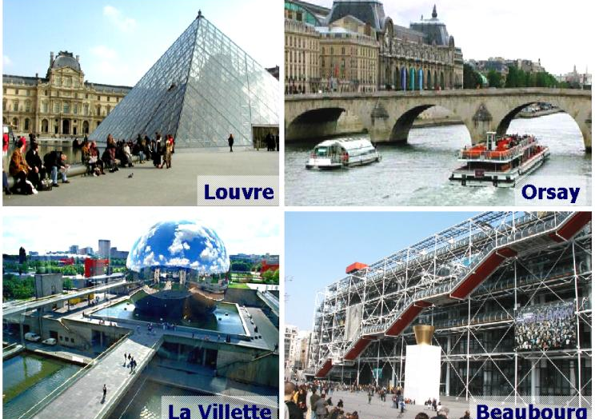
- han har
- han har inte
- hon har
- hon har inte
- jag röker
- jag röker inte
- jag vet
- jag vet inte
- jag tar
- jag tar inte

